GUÍA 2 DE ESTUDIO UNIDAD 1
RELIGIÓN
EL CRISTIANISMO UNIVERSAL DE PABLO

Nombre: |  | Curso: | II° MEDIO ABC | Fecha

INSTRUCCIONES:
1°Lee con atención la guía de estudio, toma apuntes o destaca las ideas más importantes.
2° Complementa tu estudio con el video sugerido.
3° En la segunda guía, responde las preguntas de la actividad, la cual debes entregar vía mail: marta.cisternas@elar.cl
4° Investiga las palabras o término que no conozcas y escribe el significado.
Plazo de entrega para el lunes 30 de marzo del 2020.

Objetivos y/o habilidades a evaluar:
Identificar el contexto socio político y religioso del nacimiento del cristianismo.
Reconocer la vida de Pablo de Tarso y su labor misionera.
Comprender, Analizar, Sintetizar textos.

Queridos alumnos y alumnas: Les envío esta guía con contenidos correspondiente a la unidad 1 para que la lean comprensivamente y desarrollen la actividad.
Cualquier duda o inquietud no duden en hacerla a través de mi correo.
Cuídense mucho ustedes y sus familias.
Un abrazo

ITEM 1: EL SIGLO I DE LA ERA CRISTIANA

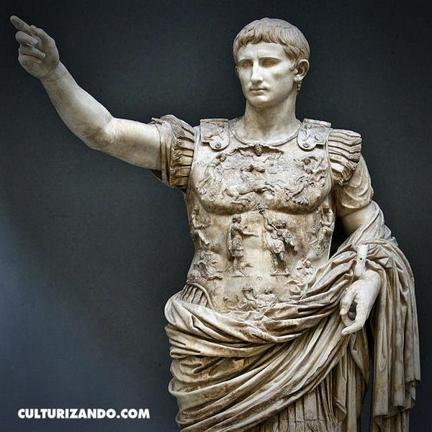
Cuando nace el cristianismo, el Imperio romano dominaba todo el Mediterráneo. El reinado del emperador Augusto trajo consigo la unificación de todos los países del Mediterráneo bajo un poder único. El Imperio se dividió en provincias cuyos gobernadores eran nombrados por Roma y se encargaba de ejercer el poder local. En general, el Imperio respetaba las costumbres y creencias locales con tal que no pusieran en peligro la autoridad de Roma.
Los romanos desarrollaron una importante red de caminos que articulaba las comunicaciones y que se combinaba con las rutas marítimas. Esto favoreció el intercambio comercial y la libre circulación de ideas religiosas y filosóficas.
Aunque la lengua oficial del Imperio era el latín, existían muchas lenguas locales. En la parte oriental del Mediterráneo, desde la dominación de Alejandro Magno, ocurrida dos siglos atrás, se hablaba en griego. En Palestina se hablaba hebreo y arameo. Esta última era la lengua materna de Jesús.
En cuanto a la religión, Augusto había instaurado un auténtico culto divino al emperador. Coexistía con la religión tradicional romana heredada de los dioses griegos, y con múltiples religiones traídas de otros lugares del Imperio.
Todas estas religiones convivían con las escuelas filosóficas del momento en un ambiente de libertad.
PABLO Y SU ÉPOCA (8d.C. a 64d.C.)
La gran ciudad de Tarso se situaba el sur de la actual Turquía y allí se hablaba griego. Roma era la potencia política y militar del momento. Gobierna el emperador Augusto y hay un ambiente de paz en todo el Imperio.

Aunque Tarso está lejos de Judea, hay judíos. En una de estas familias, nace Saulo, más tarde llamado Pablo, quien estudia en Jerusalén con un maestro de la Ley llamado Gamaliel.
La familia de Saulo tenía buena posición, por lo que adquirió la ciudadanía romana, que muy pocos podían disfrutar. En ese contexto urbano, culto y religioso, creció y fue educado, convirtiéndose en un judío convencido y militante muy cercano a los fariseos.

Conversión:
Para Saulo era muy difícil creer que Jesús fuera el Mesías. Por ello, combate a sus seguidores y participa em el apedreamiento de Esteban el primer mártir cristiano.
Sin embargo, en un momento de su vida tuvo una experiencia de encuentro con Jesús y se convirtió. “Mi vida es Cristo”, dijo en una de sus cartas, así su adhesión total a Jesús.
Pablo reflexionó teológicamente y concluyo que el cristianismo no podía quedar reducido a Palestina, como una secta dentro del judaísmo, y defendió esta postura en la primera reunión general de los cristianos, conocida como Asamblea o Concilio de Jerusalén, hacia el año 50. Así se transformó en el más ferviente apóstol de la nueva religión en Asia Menor, Grecia e, incluso a Roma.

Pablo, el apóstol misionero y teólogo:
Pablo llevó el evangelio a los “gentiles”, que era como se llamaba a los no judíos y, por lo tanto, considerados pecadores por estar fuera de la ley de Moisés. En el Libro Hechos de los Apóstoles y en sus numerosas cartas, se relata su vida de apóstol de ciudad en ciudad: Cesárea, Antioquía, Chipre, Éfeso, Atenas, Corinto, etc., hasta terminar en Roma, donde sufrió el martirio hacia el año 64, probablemente durante las persecuciones de Nerón.
Su procedencia de Asia Menor, su mayor integración en el Imperio por ser ciudadano romano, su hábito de viajar, su educación, tanto judía como romana, y su alto nivel cultural fueron puestos al servicio del evangelio y le permitieron implantar las primeras comunidades cristianas fuera de Palestina, de donde Jesús nunca salió, siendo uno de los primeros apóstoles que conectó el cristianismo con la cultura grecorromana dominante entonces. Las cartas de Pablo fueron aceptadas en el canon del Nuevo Testamento y han sido fundamentales para el desarrollo de la doctrina cristiana.

ITEM II: PRÁCTICA GUIADA
Observa el siguiente video que te ayudará a comprender la conversión de Pablo de Tarso.
https://www.youtube.com/watch?v=nn3JjnhzeGE

ITEM III: PRÁCTICA AUTÓNOMA Y PRODUCTO

Actividad:

De acuerdo al contenido de esta guía responde lo siguiente:

- ¿Qué religión o religiones existían en Roma en la época del emperador Augusto?

- ¿Qué condiciones socioculturales y políticas favorecerán la expansión del cristianismo y cuáles obstaculizarían su difusión en el siglo I de nuestra era?

- ¿Quién era Pablo y quien llegó a ser?

- Observa el mapa y marca Cinco ciudades a las que Pablo escribió cartas según el Nuevo Testamento.

